Poznáme víťazné inscenácie jubilejného 20. ročníka festivalu Nová dráma/New Drama 2024

Tlačová správa /18. máj 2024, Bratislava/ Festival súčasnej drámy Nová dráma/New Drama 2024 predstavil počas svojho 20. ročníka v hlavnom programe 10 inscenácií v súťaži o Grand Prix a privítal nositeľa Nobelovej ceny za literatúru, nigérijského dramatika a spisovateľa Wole Soyinku. Uskutočnil sa v Bratislave a Trnave od 13. do 18. mája 2024.

Počas jedného týždňa mohlo domáce aj zahraničné publikum vidieť v hlavnom programe tie najlepšie inscenácie súčasnej drámy, ktoré boli uvedené profesionálnymi divadlami z rôznych kútov Slovenska počas aktuálnej alebo predchádzajúcej sezóny. Sprievodný program ponúkol okrem iného možnosť osobne stretnúť nositeľa Nobelovej ceny za literatúru, svetoznámeho nigérijského dramatika, spisovateľa a aktivistu Wole Soyinku.

„Festival je pre Divadelný ústav zastrešujúcou platformou, ktorá každoročne vyselektuje to najkvalitnejšie zo slovenskej tvorby a taký bol aj jubilejný 20. ročník. No ponúkol aj cenný sprievodný program, ktorý upozornil na ďalšie roviny scénického umenia, napríklad na jeho schopnosť posilňovať hodnoty, ktoré definujú naše spoločenstvo. Naznačil to už príhovor nášho vzácneho hosťa a patróna festivalu Wole Soyinku, ktorý drámu nazval aktom zjednotenia. Hovoril o formách a prejavoch divadla, ktoré sú podľa neho vždy humanistické a vnútri kreatívne, nikdy nie deštruktívne. Tešíme sa, že o jeho majstrovskú lekciu v Bratislave bol veľký záujem,“ hovorí riaditeľka festivalu Vladislava Fekete.

Z desiatich divadelných inscenácií v hlavnom programe vyberala medzinárodná porota jednu víťaznú, ktorá na záverečnom ceremoniáli 18. mája získala Grand Prix. „Medzinárodnú odbornú porotu tvorili divadelná kritička a manažérka z Gruzínska Tamar Laliashvili, divadelný kritik, pedagóg a kultúrny manažér zo Srbska Ivan Medenica, ktorý sa stal aj predsedom poroty a Artur Ghukasyan – umelecký riaditeľ medzinárodného festivalu High Fest z Arménska. Porota ocenila na tohtoročnom hlavnom programe najmä silnú generáciu mladých tvorcov, performerov, ktorí spoluvytvárajú príbehy a prinášajú do scénických diel svoje vlastné názory, presvedčenia a obavy,“ uviedla V. Fekete.

Grand Prix Nová dráma/New Drama

Divadlo LUDUS
Édouard Louis: História istého násilia (podľa románu Histoire de la violence)
Réžia: Barbora Chovancová

Inscenácie do hlavného programu festivalu nominovala v úvode roka 2024 dramaturgická rada festivalu v zložení teatrologička Dária Fojtíková Fehérová, kritička Diana Pavlačková a teatrológ a dramaturg Marek Godovič. Ich výberom prešlo celkovo 80 inscenácií.

Cena bratislavského diváka

Spišské divadlo
Alena Sabuchová – Lucia Mihálová: Šeptuchy
Réžia: Mariana Luteránová

Diváci rozhodli na základe hlasovania prostredníctvom hlasovacích lístkov.

Cena Študentskej poroty

Divadlo Jozefa Gregora Tajovského
Petra Tejnorová, Marta Ljubková a kol.: Sme krajina
Réžia: Petra Tejnorová
Cenu Študentskej poroty festivalu odovzdali účastníci Seminára mladej kritiky – študentky a študenti umenovedných odborov vysokých škôl. Počas festivalového seminára ich viedla česká teatrologička, dramaturgička a redaktorka Jitka Šotkovská.

Ceny súťaže o najlepší dramatický text DRÁMA 2023
Súčasťou festivalu Nová dráma/New Drama je aj súťaž DRÁMA o najlepší pôvodný dramatický text v slovenskom a českom jazyku. Do 24. ročníka súťaže Dráma 2023 bolo prijatých 40 súťažných dramatických textov, z toho 24 dramatických textov v slovenskom a 16 textov v českom jazyku. Súťaž DRÁMA 2023 vyhlásil Divadelný ústav v spolupráci s Divadlom Jána Palárika v Trnave, Činohrou Národného divadla Košice, Divadlom Jozefa Gregora Tajovského a Štúdiom 12, ktoré je divadelnou a prezentačnou platformou Divadelného ústavu. Partnerom súťaže je Rozhlas a televízia Slovenska – Rádio Devín.
Partneri súťaže ocenili tieto texty:
Cena Divadla Jána Palárika v Trnave: Jana Borsuková s textom Nahá
Cena Divadla Jozefa Gregora Tajovského: Jana Borsuková s textom Nahá
Cena Štúdia 12: Dominik Reisel s textom 143/144, 12i
Partneri súťaže RTVS – Rádio Devín a Činohra Národného divadla Košice sa tento rok rozhodli svoje ceny neudeliť.

O hlavných cenách súťaže DRÁMA 2023 rozhodovala päťčlenná odborná porota v zložení: Ilona Smejkalová, dramaturgička Národného divadla v Prahe, Andrea Domeová, dramaturgička Divadla ASTORKA Korzo ʼ90 a vedúca Centra edičnej činnosti Divadelného ústavu, Jakub Molnár, dramaturg Divadla Jána Palárika v Trnave, Peter Himič, dramaturg Činohry Národného divadla Košice a Vladislava Fekete, riaditeľka Divadelného ústavu. Porota udelila hlavné ceny nasledovne:
1. miesto: Vilém Dubnička s textom České moře aneb Královec na prvním místě
2. miesto: Jana Borsuková s textom Nahá
3. miesto Barbora Rokytová s textom Nějak tě nestíhám

Víťazné dramatické texty sa vďaka cenám partnerov následne predstavia publiku v rôznych formách spracovania.

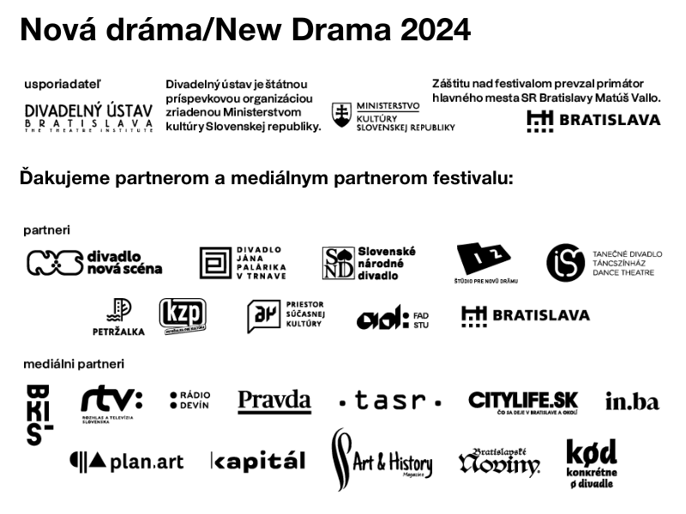

Divadelný ústav je štátnou príspevkovou organizáciou v zriaďovateľskej pôsobnosti Ministerstva kultúry Slovenskej republiky. Zaoberá sa komplexným výskumom, dokumentáciou, vedeckým spracovaním a poskytovaním informácií o divadelnej kultúre na Slovensku od vzniku prvej profesionálnej scény v roku 1920. Spravuje kultúrne dedičstvo v oblasti slovenskej divadelnej kultúry (činohra, opera, balet, tanec, bábkové divadlo, moderné performatívne druhy). Vo svojej odbornej činnosti systematicky zhromažďuje, vedecky spracováva a sprístupňuje múzejné, knižničné, archívne a dokumentačné fondy z histórie a súčasnosti slovenského profesionálneho divadla a zabezpečuje komplexný informačný systém o profesionálnom divadle na Slovensku.

